ГОСУДАРСТВЕННОЕ  КАЗЕННОЕ УЧРЕЖДЕНИЕ КРАСНОДАРСКОГО КРАЯ  «ТЕРРИТОРИАЛЬНЫЙ ЦЕНТР МОНИТОРИНГА И ПРОГНОЗИРОВАНИЯ ЧРЕЗВЫЧАЙНЫХ СИТУАЦИЙ ПРИРОДНОГО И ТЕХНОГЕННОГО ХАРАКТЕРА»  Красная ул., д. 180 А, г. Краснодар, 350020  Тел/факс.: (861) 251-65-39  25.11.2022 № ТЦМП – 1138  На №________________от_____________________ | Начальнику отдела  моделирования и организации  проведения превентивных  мероприятий  ЦУКС ГУ МЧС России  по Ростовской области  С.К. Буняк  г. Ростов-на-Дону  Электронная почта

Среднесрочный прогноз возникновения ЧС на декабрь 2022 года

Подготовлен на основе информации Краснодарского ЦГМС филиала ФГБУ «Северо-Кавказское УГМС», ФГБУ «СЦГМС ЧАМ», Кубанского БВУ, Государственного управления ветеринарии Краснодарского края, ФГБУН Федеральный исследовательский центр «Единая геофизическая служба Российской академии наук», ФГБУ «Гидроспецгеология» филиал «Южный региональный центр ГМСН», филиала ФГУ «Россельхозцентр» по Краснодарскому краю, Управления Федеральной службы по надзору в сфере защиты прав потребителей и благополучия человека по Краснодарскому краю

1. Обстановка.

1.1. Чрезвычайные ситуации.
За период 1 – 24 ноября 2022 г. на территории Краснодарского края чрезвычайных ситуаций не зарегистрировано.

1.2. Метеорологическая обстановка.
В течение ноября местами в крае прошли дожди, в отдельных районах сильные (НЯ) и очень сильные (ОЯ), отмечалась гроза. В первой половине месяца местами усиливался ветер восточных направлений, во второй половине преимущественно западной четверти с максимальными порывами до 15-19 м/с, на Азовском и Черноморском побережьях до 22-24 м/с. В отдельные дни наблюдался туман видимостью от 50 до 1000 м. В конце месяца в юго-восточных районах края пожароопасность достигала значений высокой (ВПО) 4 класса (НЯ).

4 ноября 2022 года в МО г. Сочи, в результате залповых осадков 56 мм за 2 часа, и неисправностью ливневых систем, произошло подтопление дорожного полотна ФАД А-149, развязка Адлер – Веселое, движение не перекрывалось. Откачка производилась стационарными насосами. Поступило 6 заявок от населения на откачку воды с придомовых территорий, в том числе вода заходила в 2 домовладения выше уровня пола до 5 см. До прибытия подразделений вода сошла самостоятельно.
По данным оповещений Краснодарского ЦГМС филиала ФГБУ "Северо-Кавказское УГМС" к штормовым предупреждениям НЯ:
18 ноября 2022 г по данным ГМБ Туапсе на М Горный (Туапсинский район) в период с 05-40 до 14-30 наблюдался очень сильный дождь, количество осадков составило 50.4 мм (ОЯ).
23 ноября 2022 г на 15-00 23.11.2022 года местами в юго-восточных районах края пожароопасность достигла значений высокой пожароопасности (ВПО) 4 класса (НЯ).
24 ноября 2022 г на 15-00 24.11.2022 года местами в юго-восточных районах края отмечалась высокая пожароопасность (ВПО) 4 класса (НЯ).

1.3. Гидрологическая обстановка.
В течение месяца связи с отмечавшимися осадками, в отдельных районах сильными (НЯ) и очень сильными (ОЯ), и учетом времени добегания, на реках юго-западной, юго-восточной территорий края и реках Черноморского побережья отмечались подъемы уровней воды, без достижения неблагоприятных отметок.
На Азовском побережье в начале месяца, в связи с усилением ветра восточной четверти наблюдались сгонные явления без достижения неблагоприятных отметок, во второй половине месяца в связи с усилением ветра западных направлений наблюдались нагонные явления, без достижения неблагоприятных отметок.

Наполнение водохранилищ от полных объемов в процентном отношении на 25 ноября составило: Краснодарское – 22,83 %, Шапсугское – 17,64 %, Крюковское – 12,17 %, Варнавинское – 23,97 %.

1.4. Геологическая обстановка: за прошедший период 1 – 24 ноября 2022 г. отмечался 1 случай активизации экзогенных процессов в МО г. Сочи.

1.5. Сейсмическая обстановка.
За прошедший период 1 – 24 ноября 2022 г. сейсмособытий на территории края не отмечалось.
1.6. Техногенная обстановка.

За период 1 – 24 ноября 2022 г. на территории Краснодарского края отмечались: крупные бытовые пожары, крупные ДТП, случаи обнаружения ВОП, случаи обрушения балкона, аварийная посадка самолета, поступления сообщений об угрозе минирования, аварийные отключения водоснабжения, теплоснабжения, случаи разлива нефтепродуктов.

1.6.1. Обстановка по пожарам: за период 1 – 24 ноября 2022 года в крае произошло 437 пожаров, в результате которых пострадало 65 человек, в том числе 4 детей. Погибло 14 человек.
1.6.2. ДТП: за период 1 – 24 ноября 2022 года на автомобильных дорогах края произошло 395 ДТП, в результате которых пострадало 489 человек, в том числе 1 ребенок. Погибло 47 человек, в том числе 1 ребенок.
1.6.3 ВОП: за период с 1 – 24 ноября 2022 года на территории края зарегистрировано 12 случаев обнаружения 12 взрывоопасных предметов времен ВОВ в МО: Апшеронский район (1 случай), Динской район (1 случай), Ейский район (1 случай), Крымский район (5 случаев), Славянский район (2 случая), г. Краснодар (1 случай), г. Новороссийск (1 случай).
1.7. Радиационная, химическая и бактериологическая обстановка: в норме.
1.8. Биолого-социальная обстановка:
5 ноября 2022 г. МО г. Краснодар, п. Лазурный ул. Молодежная, 10, произошло отравление бытовым газом (газовый баллон). Пострадало 4 человека (из них 3 ребенка, 2012, 2014, 2016 г.р.). Пострадавшие были доставлены в ККБ №1 и ДККБ; после обследования были отправлены на амбулаторное лечение. Причина отравления – неисправность газового оборудования.
9 ноября 2022 г. в МО Динской район, СНТ «Труд» произошло отравление угарным газом двух человек. Погиб 1 человек.
1.8.1. Эпидемиологическая обстановка: в норме.

1.8.2. Эпизоотическая обстановка: в норме.
1.8.3. Фитосанитарная обстановка: в норме.
1.9. Происшествия на водных объектах: за период 1 – 24 ноября 2022 г. на водных объектах края утонуло 4 человека.

1.10. Сведения по термическим аномалиям и природным пожарам: за период 1 – 24 ноября 2022 года на территории края был зарегистрирован 1 лесной пожар в МО Туапсинский район на площади 5,2 га; отмечалось 9 случаев загорания сухой растительности в МО: Кавказский район (1 случай), Лабинский район (1 случай), Мостовский район (1 случай), Темрюкский район (3 случаев), Усть-Лабинский район (1 случай) и г. Анапа (1 случай), г. Горячий Ключ (1 случай) на общей площади 0,216 га.
1.11. Иные происшествия:
2 ноября 2022 г. МО Мостовский район, ст. Бесленеевская, пропал мужчина 1944 г.р. 04.11.2022 тело мужчины было обнаружено.
9 ноября 2022 года в МО Лабинский район, ст. Ахметовская, в лесном массиве пропал мужчина. Было организовано проведение поисково-спасательных работ. Мужчина самостоятельно вышел из лесного массива, состояние здоровья удовлетворительное, в медицинской помощи не нуждался.
11 ноября 2022 года в МО Горячий Ключ, в п. Промысловый, в лесном массиве пропал мужчина (1952 г.р.). В результате проведения поисково-спасательных работ мужчина был обнаружен, состояние здоровья удовлетворительное.
21 ноября 2022 г в МО г. Сочи, Лазаревский район, в лесном массиве пропал мужчина 1966 года рождения. Организовано проведение поисково-спасательных работ. По состоянию на 23.00 21.11.2022 поисково-спасательные работы завершены, тело мужчины обнаружено.
24 ноября 2022 г в МО Апшеронский район, г. Хадыженск, ул. Кирова, 154 произошло падение параплана с мотором. Погибло 2 человека.
1.12. Функционирование транспортной инфраструктуры (по состоянию на 25.11.2022).

Воздушное сообщение:
3 аэропорта (МО г. Краснодар, г. Анапа и г. Геленджик) приостановили воздушное сообщение до 27.11.2022. С 24.02.2022 отменено 37 051 рейс (3 641 960 человек).
аэропорт МО г. Сочи работает в штатном режиме, с 24.02.2022 осуществлено 78 960 рейсов, 9 471 579 пассажиров (на прибытие 39 230 рейсов, 4 685 349 человек, на вылет 39 730 рейсов, 4 786 230 человек). Проведено информирование пассажиров, скопления людей в аэропортах Краснодарского края не наблюдается.
Железнодорожное сообщение:
с 24.02.2022 с территории Краснодарского края убыло 170 дополнительных составов (72 813 человек);
Морское сообщение:
В МО г. Анапа введен запрет на движение судов в акватории Черного моря.
2. Оправдываемость
Оправдываемость ежедневных прогнозов возникновения чрезвычайных ситуаций и предупреждений об угрозе ЧС (экстренных) по состоянию на 25 ноября 2022 года составила – 94,6 %.

3. Прогноз чрезвычайных ситуаций.
За прошедший период с 1998 по 2021 год на декабрь приходится 888 ЧС и происшествий, из них 228 природного характера, 600 – техногенного и 60 биолого-социального. В декабре преобладают чрезвычайные ситуации и происшествия техногенного характера.

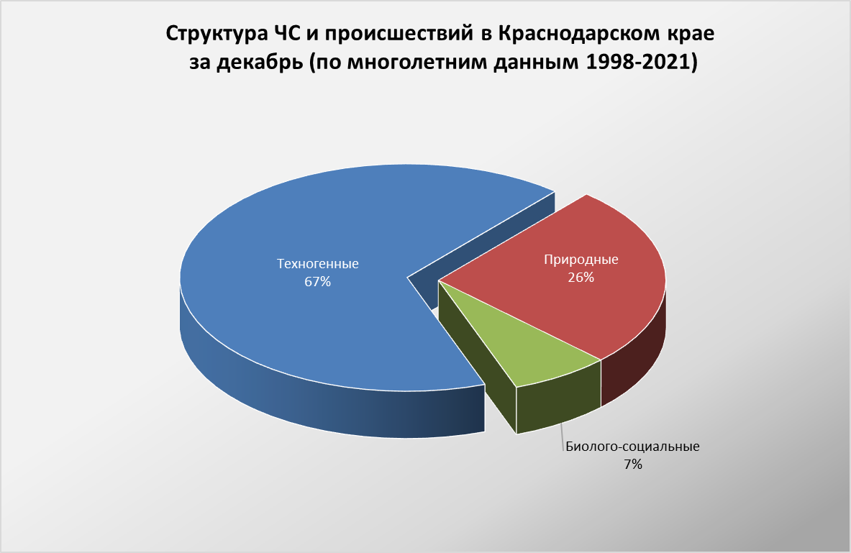

3.1. ЧС и происшествия природного характера.
Наибольшее количество чрезвычайных ситуаций и происшествий природного характера в декабре происходит в результате сильных осадков, сильного мороза и гололедных явлений.

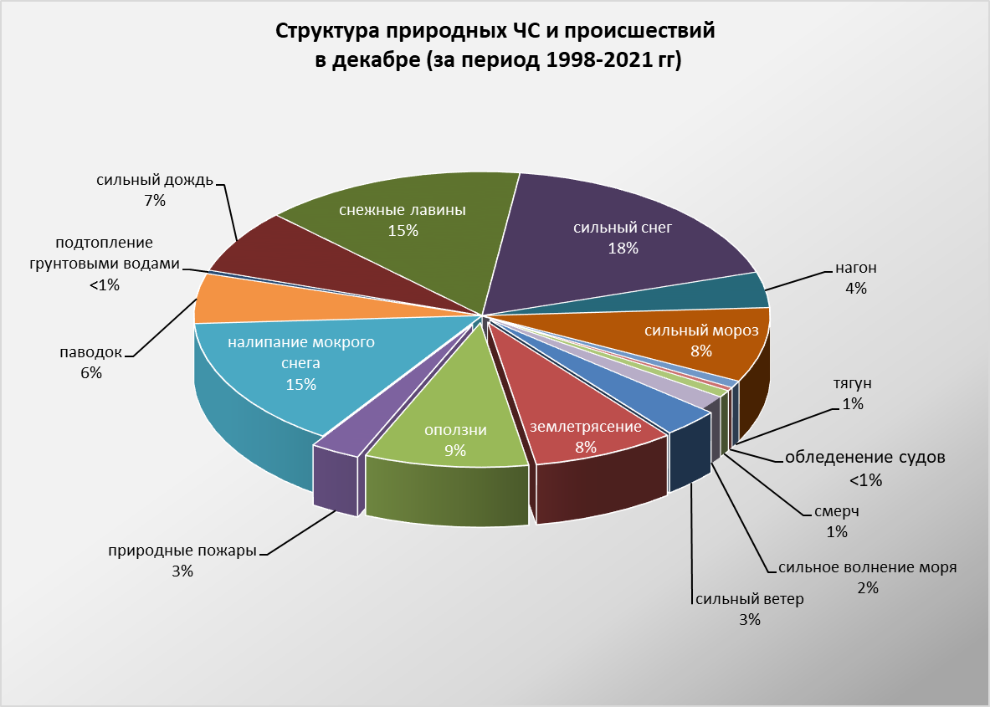

При выпадении сильных осадков возможно прохождение высоких дождевых паводков на территории муниципальных образований: Абинский, Апшеронский, Белореченский, Крымский, Северский, Туапсинский районы и гг. Горячий Ключ, Геленджик, Новороссийск, Сочи прогнозируется возникновение чрезвычайных ситуаций и происшествий, связанных с: затоплением и подтоплением населенных пунктов и сельхозугодий, размывом берегов рек, подмывом опор ЛЭП.
В результате перенасыщения грунта влагой возможна активизация экзогенных процессов на территории муниципальных образований: Апшеронский, Лабинский, Мостовский, Туапсинский районы и гг. Горячий Ключ, Геленджик, Новороссийск, Сочи.
В декабре сильные снегопады отмечаются преимущественно в северных предгорных и горных районах края. В результате на территории муниципальных образований: Апшеронский, Белореченский, Белоглинский, Ейский, Каневской, Кущевский, Лабинский, Мостовский, Новопокровский, Отрадненский, Староминский, Туапсинский, Тихорецкий, Успенский, Щербиновский районы и гг. Горячий Ключ, Новороссийск, Сочи существует вероятность возникновения чрезвычайных ситуаций и происшествий, связанных со снежными заносами и переметами снега на дорогах, вызывающими затруднения в работе транспорта, увеличением количества ДТП; разрушением построек.
В северных, предгорных и горных районах, а также на Черноморском побережье возможны чрезвычайные ситуации и происшествия, связанные с налипанием мокрого снега (гололед). На территории муниципальных образований: Апшеронский, Белореченский, Белоглинский, Ейский, Каневской, Кущевский, Лабинский, Мостовский, Новопокровский, Отрадненский, Староминский, Туапсинский, Тихорецкий, Успенский, Щербиновский районы и гг. Горячий Ключ, Новороссийск, Сочи возможны чрезвычайные ситуации и происшествия, связанные с обрывами ЛЭП, выходом из строя объектов жизнеобеспечения.
В декабре возможен сход снежных лавин (МО г. Сочи), в результате чего прогнозируются чрезвычайные ситуации и происшествия, связанные с травматизмом и гибелью людей, перекрытием дорог и тоннелей.
При сильном ветре во всех районах края прогнозируется возникновение чрезвычайных ситуаций и происшествий, связанных с повреждением построек, обрывом ЛЭП; повреждением транспорта, увечьями и гибелью людей, выходом из строя объектов жизнеобеспечения.
В результате сильных ветров более 30 м/с, которые возникают преимущественно на Черноморском побережье от Анапы до Туапсе отмечается сильное волнение (5 баллов и более), вследствие чего возможны аварии и гибель морского транспорта, а в период низких температур – быстрое обледенение судов.
Сильные морозы в декабре представляют угрозу, при отсутствии снежного покрова, агропромышленному комплексу и объектам ЖКХ.
Первичные ледовые явления на реках края отмечаются обычно в начале декабря, в связи с чем на р. Кубань и ее юго-восточных притоках не исключены образования заторов (зажоров) льда. При этом возможны подъемы уровней воды до 1-3 метра и выше, вызывающих затопления и подтопления территорий, разрушения берегозащитных и регуляционных сооружений.
На территории муниципальных образований: Отрадненский, Темрюкский, Успенский районы и гг. Армавир, Анапа существует вероятность возникновения чрезвычайных ситуаций и происшествий, связанных с прекращением подачи воды населению, из-за возможного перекрытия шугой открытых водозаборов на реках Кубань и Уруп.
При установлении льда, на водных объектах края существует вероятность возникновения чрезвычайных ситуаций и происшествий, обусловленных несанкционированным выходом людей и техники на тонкий лед водоемов. Также возможно увеличение количества случаев травматизма среди населения, связанных с гололедом, падением наледи и снежных масс с крыш зданий.

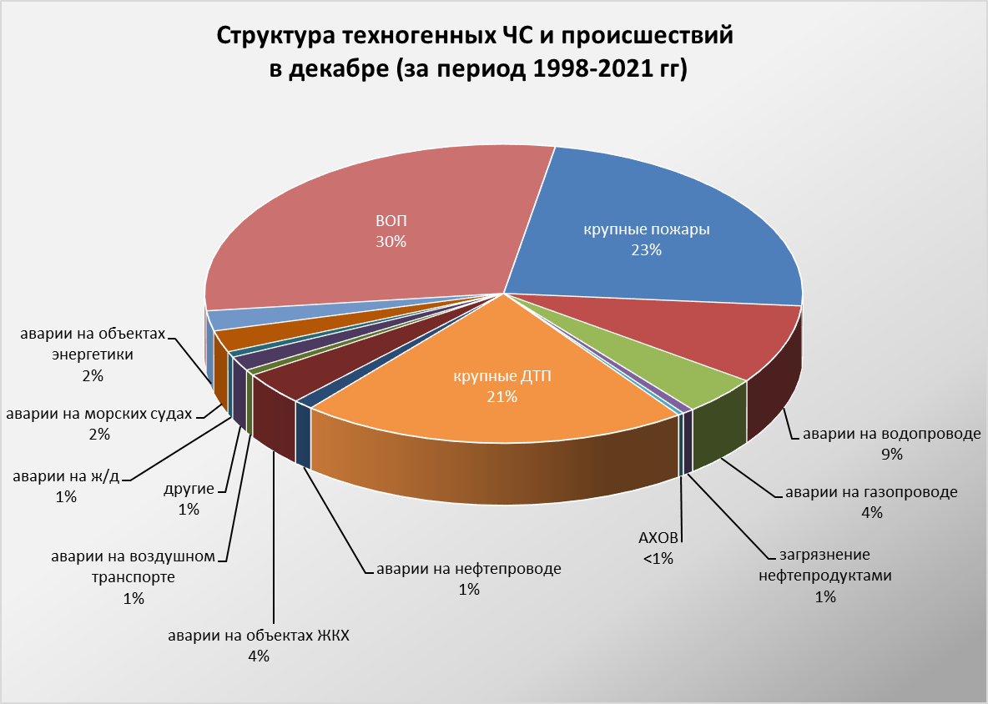

3.2. Основными источниками чрезвычайных ситуаций и происшествий техногенного характера в декабре являются обнаружение взрывоопасных предметов, крупные пожары.
В декабре возможно увеличение количества бытовых пожаров, основной причиной которых, является нарушение правил пожарной безопасности.
В акватории Черного и Азовского морей не исключены аварии на морских судах, источником которых могут быть как опасные природные явления (сильное волнение, ухудшение видимости, обледенение), так и ошибки в навигации.
В период новогодних корпоративов, праздников и каникул возможно увеличение пожаров и получение травм и ожогов у людей, при использовании пиротехнических средств.
Возможно увеличение пожаров и получение травм и ожогов у людей при использовании пиротехнических средств, в отдельных случаях с летальным исходом.
В период низких температур воздуха, вследствие изношенности оборудования и увеличения мощностных нагрузок ожидается увеличение аварий на объектах энергетики и жилищно-коммунального хозяйства.
В декабре с ухудшением погодных условий возможно увеличение чрезвычайных ситуаций и происшествий, связанных с крупными ДТП.

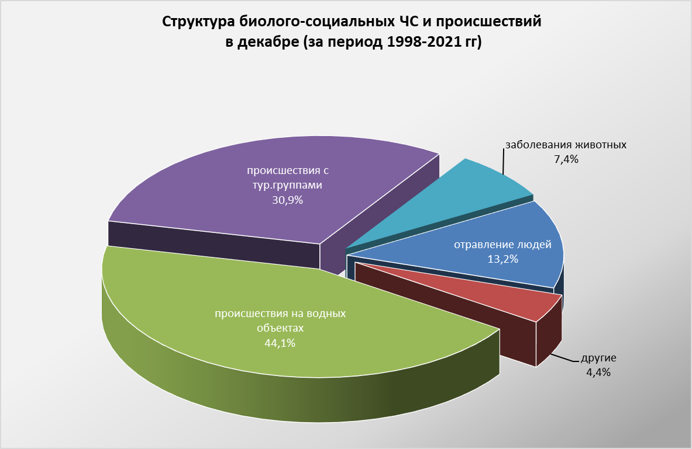

3.3. ЧС и происшествия биолого-социального характера.
В случае резкого изменения погодных условий (понижение температуры, влажность воздуха) в декабре возможен сезонный рост заболеваемости населения ОРВИ и ОРЗ.
На территории края существует вероятность возникновения очагов заболевания АЧС.

Возможно дальнейшее ухудшение эпидемиологической обстановки, связанной с коронавирусной инфекцией.
В связи с отопительным сезоном возможно увеличение количества бытовых пожаров, приводящее к гибели людей, при использовании неисправных электронагревательных приборов, перекала печей, а также несоблюдения правил пожарной безопасности.

Колесник Елена Владимировна
8-861-251-65-39

